填寫範本

新北市政府自來水用戶設備外線補助申請書
申請人(建築物所有權人)或代表人及聯絡電話 | 王小明 (請簽名或蓋章) |  |  | 電話 | 0922-123456  (請務必填寫正確電話號碼，以供聯繫補助事宜)
 | 切結事項 | 本人申請自來水用戶設備外線補助為民生用途使用，且建物非屬自民國95年1月1日起取得使用執照之集建住宅，並保證遵守「自來水用戶設備外線補助計畫」相關規定，及符合政府相關法令，亦無重複請領同相關性質之補助，補助申請檢附之文件及影本資料均與正本相符，並無偽造情事，如有違反願接受相關法律之處分且負一切責任，並同意無條件退還全數補助款，絕無異議。
申請地址 | 新北市板橋區福丘里中山路1段161號  (申請地址應與自來水裝置地址相同，里須填寫)
申請地區 | □位於本府備查之簡易自來水事業供水地區之用戶  各自來水事業供水管線到達，但尚未接水之地區
補助對象 | 1.□低收入戶。(優先補助)  2.□中低收入戶。(優先補助)  3.□原使用水源水質，有不符合飲用水水源水質標準者。(應檢附六個月內水質檢測報告)  4.政府政策規定須接用自來水者。
補助依據及標準 | 依據「自來水用戶設備外線補助辦法及補助計畫」  第四條：申請補助之用戶，應由裝設地點建築物所有權人提出，每一用戶以補助一次為限。  第五條：補助用戶設備外線以量水器口徑在25毫米(含)以下之用戶為限，其補助額度如下：  - 接水完成日期自104年7月29日起至106年6月2日止者，適用舊額度方式補助：補助2/3，且不得逾新臺幣15萬元。  (二)接水完成日期於106年6月3日起者：  1.低收入戶或中低收入戶，全額補助。  2.自來水普及率低(等)於70%之村里用戶設備外線長度20米(含)以下費用全額補助，超出20米部分，補助超出長度費用之2/3。  3.前二款以外情形者，補助2/3。  集建住宅係指依公寓大廈管理條例規定，具有管理委員會、管理負責人、召集人、經公寓大廈管理條例之地方主管機關指定有臨時召集人及多數各自獨立使用之建築物、公寓大廈，其共同設施之使用與管理具有整體不可分性之集居地區者，  依其他法令領有性質相同之補助者，不得重複申請補助。(補助經費用罄後，即提前停止辦理補助。)  備註：本補助僅補助自來水用戶設備外線工程經費，不包含路權單位收取之路修費、接水費及申請費。
應備文件  (送件後由市府視情況認定，是否須補附其他相關文件)  (請全部勾選) | 申請書 切結書  申請人或代表人身分證明(影本) 非商業用之建築物相關證明文件(影本)  台灣自來水公司開立之「用戶新設給水裝置及繳費證明」或臺北自來水事業處開立之「繳費憑證」及「完工證明」(接水完成日期自104年7月29日起至112年11月10日止)  申請自來水外線補助建築物室內外照片  其他(領據(單面印列)、授權同意書(2位以上房屋所有權人)、工程經費分攤證明、近期房屋稅繳款書、近期水費單、電費單、申請地址近期戶籍謄本、門牌證明書、六個月內水質檢測報告、帳戶資料(存摺影本)及(中)低收入戶證明文件等資料  免填(空白)  免填(空白)
主管機關審核意見 |  |  |  |  |  |  | 核撥金額
申請地址所屬村里自來水普及率 □高於 □低(等)於 70%  □符合補助標準(□屬於(中)低收入戶、□全額補助外線長度 公尺、□(部分)補助2/3外線長度 公尺)  □不符合補助標準 |  |  |  |  |  |  | 新臺幣 元
承辦人 |  |  | 主管 |  |  | 機關首長
範本-附件一

領 據
範本-附件二
茲收到新北市政府辦理112年度「自來水用戶設備外線補助計畫」之自來水外線接管補助費計新臺幣
免填(空白)
元整。

此 致
新北市政府

具領人
姓 名：王小明 （簽名及蓋章）
通訊住址：新北市板橋區福丘里中山路1段161號
身分證統一編號：A123456789
金融機構名稱：板橋新海 郵局、銀行、農（漁）會
(以郵局為優先) 分行（會）
帳 號：012000000000

日期免填(空白)

中華民國 年 月 日
(註:本頁請單面印列)
範本-附件三

授權同意書(2位以上房屋所有權人)

王小明、王大華 (填寫所有房屋所有權人姓名)共同為新北市板橋區中山路1段161號(填寫自來水裝置地址)建築物之所有權人，現同意由申請人 王小明 (填寫申請人姓名)向市府申辦請領用戶設備外線補助所有相關事宜，並同意新北市政府水利局將自來水用戶設備外線補助費用，匯入該申請人帳戶內，恐口說無憑，特立此同意書為據。
本同意書內容均真實無誤，若有不實造假冒名及任何違法之處，願意承擔一切後果及法律上之責任。

此致
新北市政府水利局

立同意書人(簽名及蓋章)：王小明
出生年月日：50年2月1日
身分證字號：A123456789
通訊地址：新北市板橋區福丘里中山路1段161號
聯絡電話：0922-123456

立同意書人(簽名及蓋章)：王大華
出生年月日：55年12月23日
身分證字號：A222222222
通訊地址：新北市板橋區福丘里中山路1段161號30樓
聯絡電話：0925-345687
中華民國 112 年 2 月 1 日
(註:房屋所有權人2人以上需填寫本文件，可重覆列印使用)
工程經費分攤證明
範本-附件四
申請人 王小明、陳大同 (填寫所有申請人姓名)，自來水用戶設備外線裝置地址為新北市板橋區中山路1段161號及板橋區中山路1段159號 (填寫所有用水地址)，本案工程經費係由 王小明、陳大同 (填寫所有申請人姓名)等 2 人(填寫總共人數)共同支付，恐口說無憑，特立此證明為據。
本證明文件內容均真實無誤，若有不實造假冒名及任何違法之處，願意承擔一切後果及法律上之責任。

此致
新北市政府水利局

出據人(簽名及蓋章)：王小明
出生年月日：50年2月1日
身份證字號：A123456789
通訊地址：新北市板橋區福丘里中山路1段161號
聯絡電話：0922-123456

出據人(簽名及蓋章)：陳大同
出生年月日：60年5月18日
身份證字號：M2100000789
通訊地址：新北市板橋區福丘里中山路1段159號
聯絡電話：0939-579423

中華民國 112 年 2 月 1 日
(註:2戶以上共同向自來水公司繳交自來水施工費用需填寫本文件，可重覆列印使用)
範本-附件五

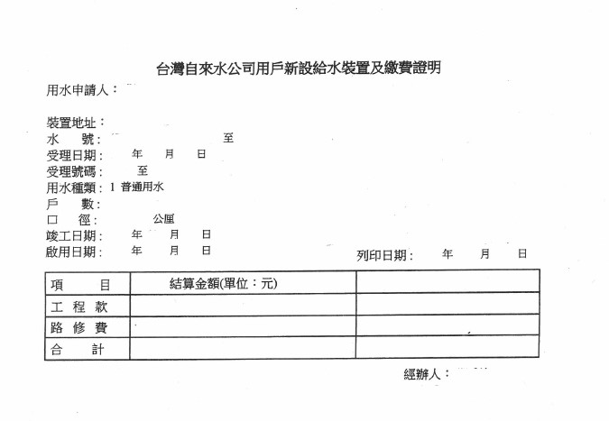

切結書
範本-附件六
本人 王小明 (填寫申請人姓名)現居住於 新北市板橋區福丘里中山路1段161號 (填寫自來水裝置地址)，同意切結如下，恐口說無憑，特立此切結書為據：
一、申請補助建物現況主要用途供一般住宅使用(非商業用)，且無商業登記及營業登記，非民宿或工廠，其申裝自來水主要為住家民生生活用水之需。
二、於該申請地址確實有生活居住之事實，並以自來水為主要用水，承諾補助後仍持續使用自來水。
三、若經相關單位，查核發現有違反相關規定或未符合上述切結內容，將無條件無怨言歸還全數補助經費。
本切結書內容均真實無誤，若有不實造假冒名及任何違法之處，願意承擔一切後果及法律上之責任。
此致
新北市政府水利局

立切結書人(簽名及蓋章)：王小明
出生年月日：50年2月1日
身分證字號：A123456789
通訊地址：新北市板橋區福丘里中山路1段161號
聯絡電話：0922-123456
中華民國 112 年 2 月 1 日
範本-房屋稅課稅明細表

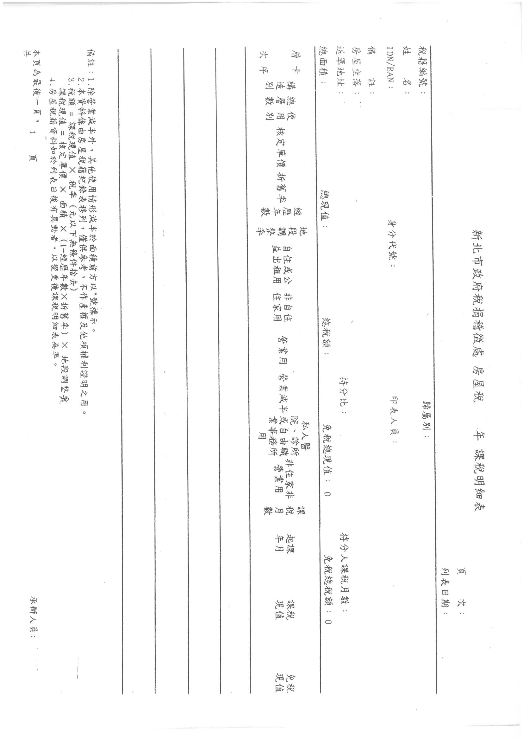

範本-電費繳費通知單或繳費憑證(要有表燈種類)

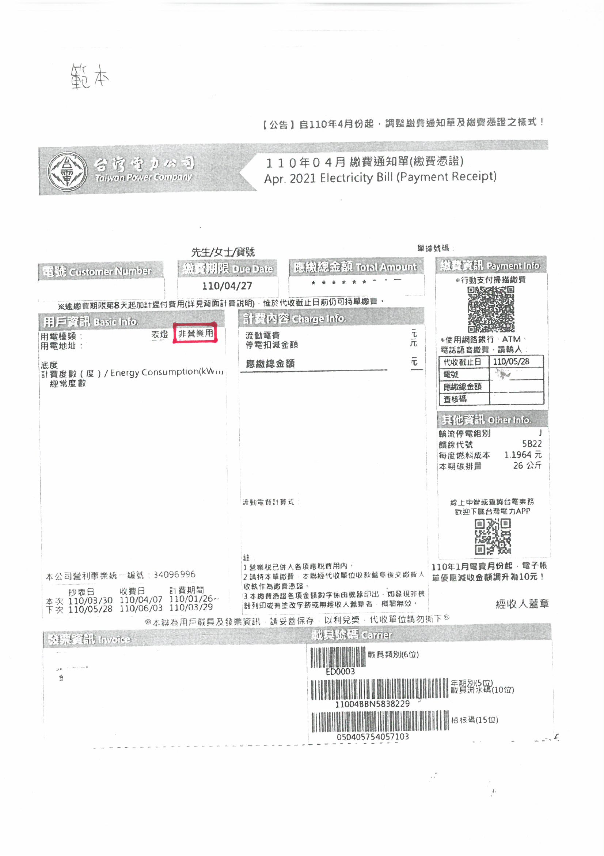

範本-台灣自來水公司水費繳費通知單或繳費憑證(要有用水度數)

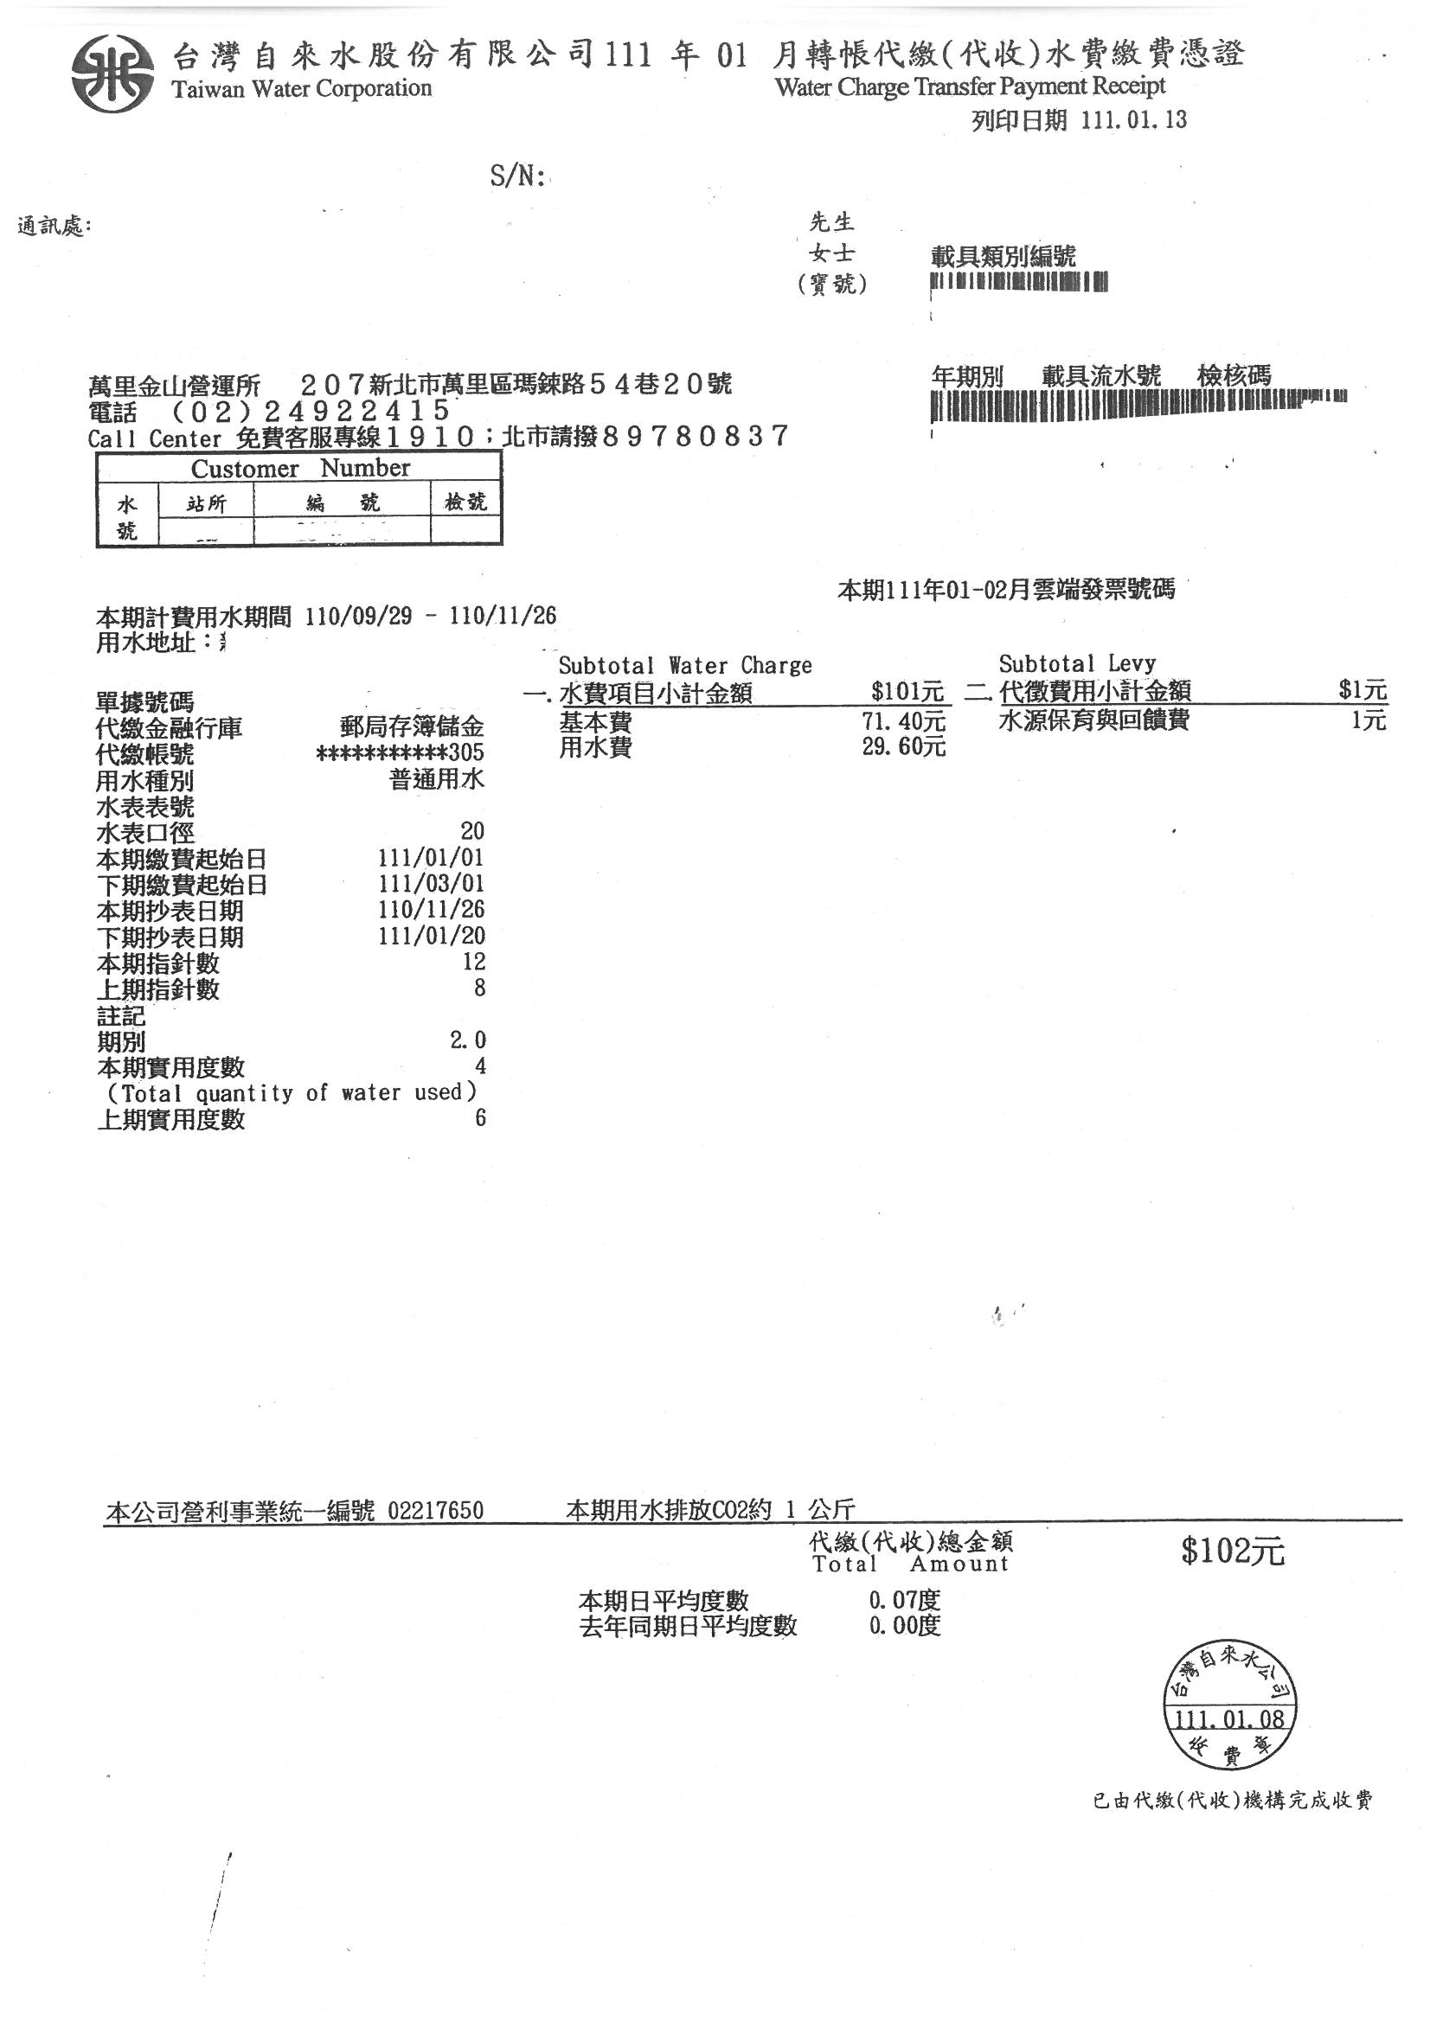

範本-臺北自來水事業處水費繳費通知單或繳費憑證

